Додаток 2
до Порядку виявлення та переміщення занедбаних, покинутих транспортних засобів які знаходяться на території Лозівської міської територіальної громади

ІНФОРМАЦІЙНА НАЛІПКА

про занедбаний, покинутий транспортний засіб


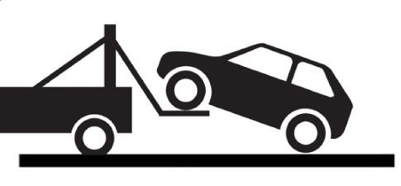
Цей транспортний засіб є таким, що негативно впливає на стан благоустрою. Марка: , модель: VIN-код: ДНЗ:
Адреса розміщення транспортного засобу: _____________________________
________________________________________________________________________

Посада, прізвище, ім’я уповноваженої особи що виявила транспортний засіб:

Цей транспортний засіб має ознаки занедбаного, покинутого транспортного засобу, що негативно впливає на стан благоустрою Лозівської міської територіальної громади.
ДАТА ВИЯВЛЕННЯ:
При виявленні цієї наліпки просимо Вас прибрати такий транспортний засіб впродовж 30 календарних днів з дати виявлення, яка вказана у інформаційній наліпці.
За додатковою інформацією Ви можете звернутись до Управління житлово-комунального господарства та будівництва Лозівської міської ради Харківської області за адресою: Харківська область, місто Лозова, вулиця Козацька, будинок 5 та за номером телефону: 05745-2-20-15.

